ЗДЕСЬ ВАС ВЫСЛУШАЮТ ЗДЕСЬ ВАМ ПОМОГУТ

Жизнь бывает порой непроста.

Но для тех, кто не справился сам

Есть надежная наша рука-

Мы предложим всегда её вам.

Социальный работник готов

Вам помочь, вас услышать, понять.

Тем, кто нашим укрыт крылом

Мы поможем счастливыми стать.

Так непросто семью заменить,

Об обидах ваших узнать,

Но законом нашей страны

Все мы призваны вам помогать.

О. Белозеров, О. Воробьева

НАШИ КОНТАКТЫ:

Адрес:
412860 р.п. Лысые Горы
ул. Железнодорожная, 31

Телефон: 8(845-51) 2-12-12

Е-mail: lcorcson@mail.ru

Официальный сайт:
www.lgcsznsar.ru

РЕЖИМ РАБОТЫ:
Понедельник – четверг:
с 9:00 до18:00 часов
Пятница:
с 9:00 до 17:00 часов
Перерыв на обед:
с 13:00 до 13:48 часов
Выходной:
суббота, воскресенье

ЗАВЕДУЮЩИЙ ОТДЕЛОМ:
Купцова Марина Александровна

МИНИСТЕРСТВО СОЦИАЛЬНОГО РАЗВИТИЯ САРАТОВСКОЙ ОБЛАСТИ
ГОСУДАРСТВЕННОЕ АВТОНОМНОЕ УЧРЕЖДЕНИЕ САРАТОВСКОЙ ОБЛАСТИ

«КОМПЛЕКСНЫЙ ЦЕНТР СОЦИАЛЬНОГО
ОБСЛУЖИВАНИЯ НАСЕЛЕНИЯ
ЛЫСОГОРСКОГО РАЙОНА»

ОТДЕЛ
СОЦИАЛЬНОГО
ОБСЛУЖИВАНИЯ
НА ДОМУ
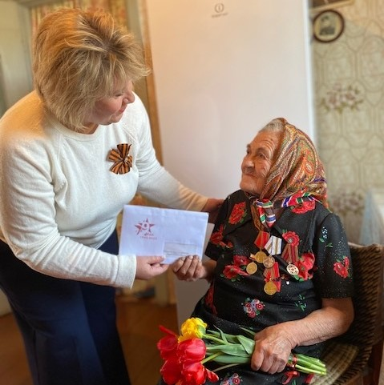 2024 год

Отдел социального обслуживания
на дому
является структурным подразделением Государственного автономного учреждения Саратовской области «Центр социального обслуживания населения» и предназначен для оказания гражданам, частично утратившим способность к самообслуживанию и нуждающимся в посторонней поддержке, социально-бытовой помощи в надомных условиях.
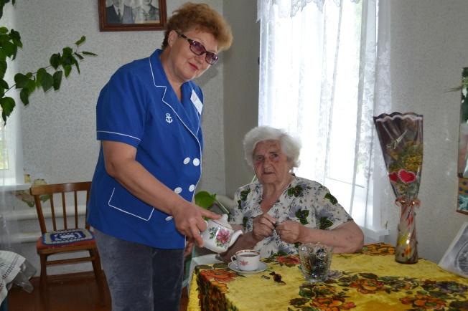
Деятельность отдела социального обслуживания на дому
направлена на максимально возможное продление пребывания граждан в привычной среде обитания и поддержание их социального, психологического и физического статуса.

Социальное обслуживание основывается на соблюдении прав человека и уважении достоинства личности.
Социальные услуги, предоставляемые отделом социального обслуживания на дому:

- покупка за счет средств получателей социальных услуг и доставка продуктов питания;
- покупка за счет средств получателей социальных услуг и доставка промышленных товаров первой необходимости;
- покупка за счет средств получателей социальных услуг и доставка средств санитарии и гигиены, лекарственных препаратов;
- покупка за счет средств получателей социальных услуг книг, газет, журналов;
- помощь в приготовлении пищи;
- оплата за счет средств получателей социальных услуг жилищно-коммунальных услуг и услуг связи;
- обеспечение водой (в жилых помещениях без водоснабжения);
- уборка жилых помещений;
- отправка за счет средств получателей социальных услуг почтовой корреспонденции;
- оказание психологической помощи и поддержка, в том числе гражданам, осуществляющим уход на дому за тяжелобольными получателями социальных услуг;
- оказание помощи в оформлении и восстановлении документов получателей социальных услуг.

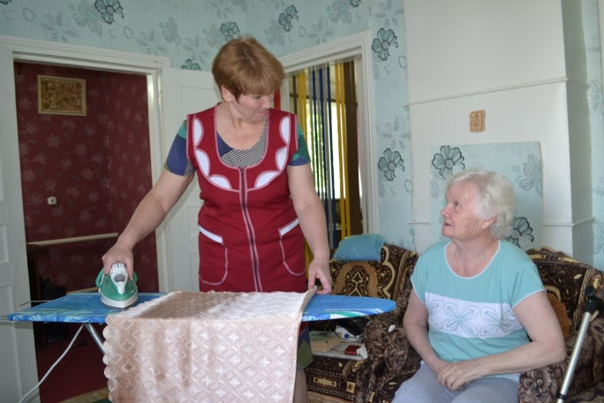
Дополнительные услуги, предоставляемые отделом социального обслуживания на дому:

- мытье полов, окон, потолков, лестниц, стен и дверей;
- стирка и глажение белья;
- очистка бытовых предметов и мебели;
- глажение белья;
- мытье (чистка) газовой плиты, холодильника, отопительных батарей;
- мытье (чистка) посуды;
- чистка ковров, дорожек, гардин;
- чтение газет, журналов;
- оклейка стен простыми обоями;
- услуги по организации питания (приготовление пищи, кормление);
- консервирование овощей, фруктов;
- работы во дворе и на приусадебном участке (очистка дорожек от снега, очистка газона от мусора, посадка рассады, полив растений).

